Guten Morgen

- Danes najprej ponovi snov, ki bo v 3. testu: meseci, del meseca, vprašanje za rojstni dan, letni časi, vremenski pojavi, opis vremena, vprašanje za vreme, pozdravi, oblačila in barve.

- V zvezek napiši naslov Preverjanja znanja in datum 26. 3.
Če imaš možnost, lahko preverjanje natisneš in rešenega prilepiš v zvezek ali spraviš v mapo.
Ko se vrnemo v šolo, vsi dobite to preverjanje tudi natisnjeno.

- Sedaj reši preverjanje znanja.
V zvezek zapiši številko naloge (brez navodila) in tvoje odgovore.
Najprej 20 minut rešuj samostojno, nato pa 20 minut s pomočjo zvezka in učnih listov.
Rešitve dobiš in preveriš jutri.

- Nov datum testa bo dokončno določen, ko se vrnemo v šolo.

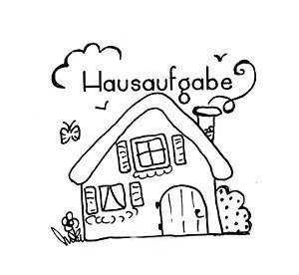

1.del DN: postavi se v vlogo učitelja in nekoga od domačih nauči opisovati vreme. Tako kot jaz tudi ti lahko razlagaš s pomočjo gradiva (zvezka, učnih listov, slik). Na koncu ure, naj tvoj učenec/učenka zna:
- vprašati, kakšno je vreme
- opisati današnje vreme (Mrzlo je. Oblačno je. Piha.)
- opisati vreme, ki je njemu/njej najbolj všeč (vsaj 2 vremenska pojava)
- vse to zna tudi pravilno napisati

2.del DN: danes ali jutri (lahko obakrat) ob 12:35 na A-kanalu poglej nemško serijo Gorski reševalci. Jutri te v zvezi s tem čaka čisto posebna domača naloga … Brez skrbi, nič groznega

